我院召开2020年度党风廉政建设和反腐败
工作会议

2019年1月16日上午，我院召开2020年度党风廉政建设和反腐败工作会议，区纪委监委第五派驻纪检组李郁华组长受邀出席会议，院党组书记、院长吴翔及全体在家班子成员、法院全体干警参加会议。我院党组成员、副院长陈瑞光主持会议。
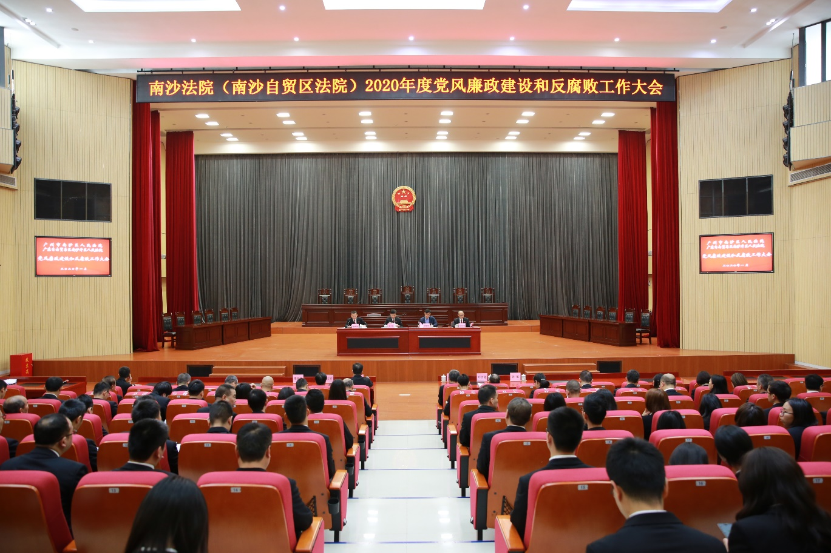

会上，陈瑞光副院长传达了十九届中纪委四次全会精神及中共广州市纪委办公厅《关于做好元旦、春节期间纠治“四风”工作有关事项的通知》的精神。随后，举行了廉政责任书签订仪式，院领导班子向党组书记、院长吴翔递交了《2020年度党风廉政建设责任书》、各部门负责同志向主管院领导递交了《2020年度党风廉政建设责任书》，通过层层签订党风廉政责任书，明确了主体责任以及“一岗双责”。
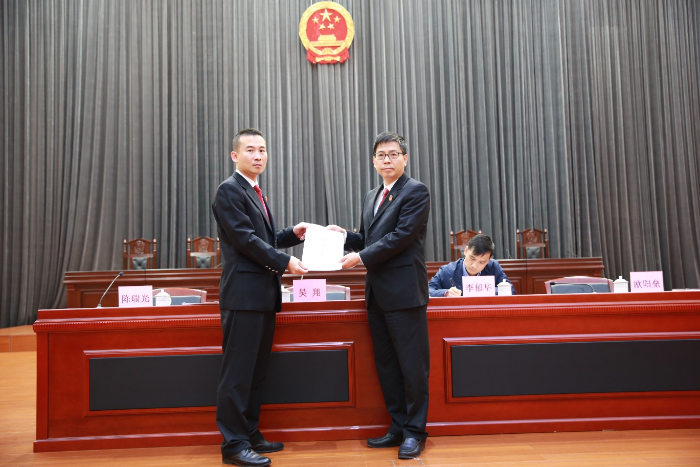
区纪委监委第五派驻纪检组李郁华组长对南沙法院2019年度党风廉政建设和反腐败工作表示肯定，并对我院党风廉政建设提出了三点要求：一是要强化理论武装，筑牢思想防线；二是要压实主体责任，强化制度建设；三是要以党风廉政建设为抓手，促进法院工作全面提升。
吴翔院长对2019年我院审判执行和党风廉政建设工作进行了总结，对2020年党风廉政建设和反腐败工作进行部署并对我院工作提出了三点要求：一是强化思想教育，把政治建设放在首位。要把坚决维护习近平总书记的核心地位和党中央集中统一领导作为政治建设的首要任务，牢牢坚持党对人民法院工作的绝对领导。二是强化主体责任，落实“一岗双责”。党员领导干部要履职尽责，做好“一岗双责”工作，既要管好业务，也要管好党风廉政建设工作，党员领导干部要做好表率，强化责任担当，要以零容忍态度严惩司法腐败。三是强化作风建设，推进从严治院向纵深发展。全体干警要切实履行职责，主动担当作为，以永远在路上的坚定执着把全面从严治党治院引向深入，为司法权公正廉洁高效运行提供坚强纪律保证。

（作者：李立；摄影：杜小峰；编辑：汪瑜）

